Unterflurkanal estrichbündig OKA, Abzweig

OBO Bettermann

Eigenschaften

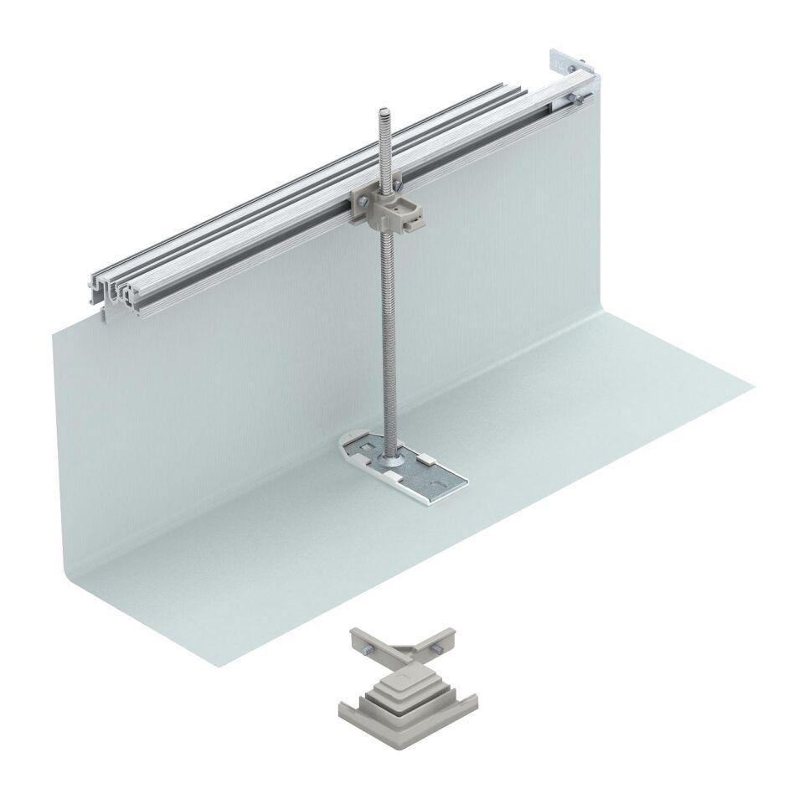

Breite (mm)

200,00 - 600,00

Werkstoff Seitenwand/Bodenwanne

Stahl

Nivellierbereich (m)

0,00 - 0,20